11주차 과제

[과제번호6]_4조_20115122,20135151

과제1)

f = open("C:/PraticePython/새파일.txt", 'r')

for i in range(1, 11):

line = f.readline()

print(line)

f.close()

.

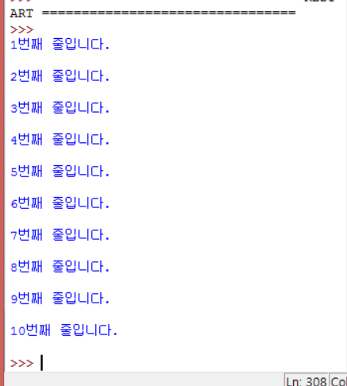

과제2)

f = open("C:/PraticePython/student.txt", 'w')

def insert():

for i in range(1, 7):

name = input("이름을 입력하세요: ")

a = int(input("수학점수를 입력하세요: "))

b = int(input("국어점수를 입력하세요: "))

c = int(input("영어점수를 입력하세요: "))

ave = (a+b+c) / 3

f.write("00000%d %s %d %d %d %.2f \n" %(i, name, a, b, c, ave))

print(insert())

f.close()

